

javascript基础入门
第一天课堂笔记（本课程共三天）

第十天内容

复习：

项目：
要求每一同学必须完成这个小练习。
作业：将页面上所有的图片都放在精灵图，下次放假之后，来抽查项目。

滑动门：
网站导航的使用，给网站的导航添加一个绚丽的效果。

最早的滑动门：
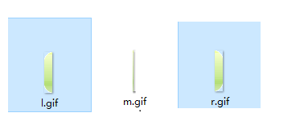
由三张图片给合而成，左边的图片负责左边的圆角中间的图片负责中间的导航部分，右边的图片负责右边的圆角。
<ul><li></li><li></li><li></li></ul>

由两张图片组合而成：
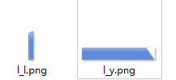
左边的图片负责左边的圆角，右边的图片，是通过改变图片显示大小来达到滑动的效果。
<li><a></a></li>

在一张图片上面实现滑动：
精灵图结合使用。
<li><a></a></li>

将一张大的圆角背景图片，放在li标签中用来显示左边的圆角，后面的a标签可以用来放这张图片，不过这张图片在显示的时候我们是显示图片右边。

精灵图：
将多张小的图片放在一张大图上，减轻服务器的压力。
使用：
与精灵图有关。
position用于定位到具体的一张图片上面。

透明度：
opacity:css3中的属性：
opacity: 0.5;/*设置div的透明度 css3中的属性：部分浏览器不支持这个属性*/
filter:Alpha(opacity=50);/*滤镜*/

圆角矩形：
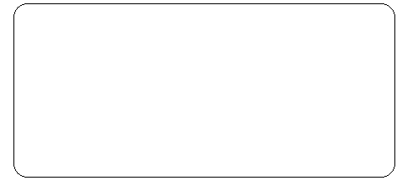
实现：就是在一个大的div中放四个小的盒子，每个盒子分别定位到矩形的一个角落。并且显示圆角的一部分。

简单好学，富有表现力 —— JavaScript简介

JavaScript的用途
JavaScript用来制作web页面交互效果，提升用户体验。
简单列出几个JavaScript能够制作的页面效果，它能干什么：
轮播图   | Tab栏（选项卡）   | 地图  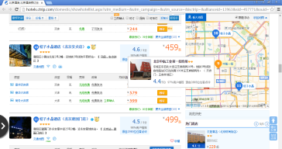 | 表单验证  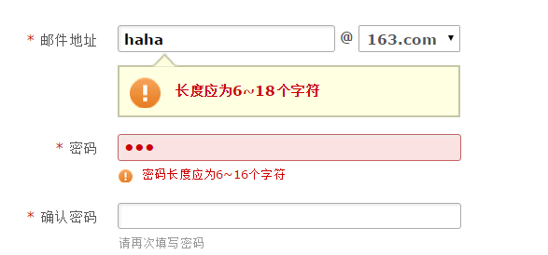

web前端三层来说：w3c的规范：行内样式（淘汰）
结构层 HTML 从语义的角度，描述页面结构
样式层 CSS 从审美的角度，美化页面
行为层 JavaScript 从交互的角度，提升用户体验

JavaScript历史背景介绍

 布兰登·艾奇（Brendan Eich，1961年～），1995年在网景公司，发明的JavaScript。
一开始JavaScript叫做LiveScript，但是由于当时Java这个语言特别火，所以为了傍大牌，就改名为JavaScript。如同“北大”和“北大青鸟”的关系。“北大青鸟”就是傍“北大”大牌。
同时期还有其他的网页语言，比如VBScript、JScript等等，但是后来都被JavaScript打败，所以现在的浏览器中，只运行一种脚本语言就是JavaScript。

JavaScript和ECMAScript的关系
ECMAScript是一种由Ecma国际前身为欧洲计算机制造商协会,英文名称是European Computer Manufacturers Association，制定的标准。
JavaScript是由公司开发而成的，公司开发而成的一定是有一些问题，不便于其他的公司拓展和使用。所以欧洲的这个ECMA的组织，牵头制定JavaScript的标准，取名为ECMAScript。
简单来说ECMAScript不是一门语言，而是一个标准。符合这个标准的比较常见的有：JavaScript、Action Script（Flash中用的语言）。就是说，你JavaScript学完了，Flash中的程序也会写了。
ECMAScript在2015年6月，发布了ECMAScript 6版本，语言的能力更强。但是，浏览器的厂商不能那么快的去追上这个标准。这些新的特性，我们就业班的深入，也会给大家介绍。

今天的JavaScript：承担更多责任
2003年之前，JavaScript被认为“牛皮鲜”，用来制作页面上的广告，弹窗、漂浮的广告。什么东西让人烦，什么东西就是JavaScript开发的。所以浏览器就推出了屏蔽广告功能。
2004年JavaScript命运开始改变了，那一年谷歌公司，开始带头使用Ajax技术了，Ajax技术就是JavaScript的一个应用。并且，那时候人们逐渐开始提升用户体验了。
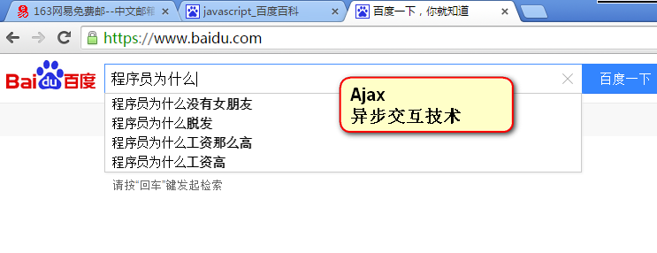 百度的智能感应
再比如：
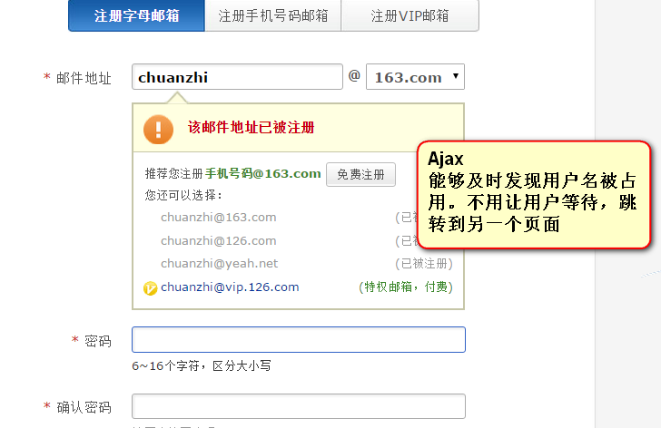 网易的Ajax验证

2007年乔布斯发布了iPhone，这一年开始，用户就多了上网的途径，就是用移动设备上网。
JavaScript在移动页面中，也是不可或缺的。并且这一年，互联网开始标准化，按照W3C规则三层分离，人们越来越重视JavaScript了。
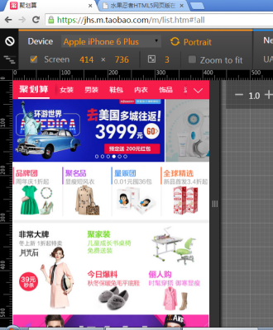 聚划算的手机页面
2010年的时候，人们更加了解HTML5技术了，HTML5推出了一个东西叫做Canvas（画布），工程师可以在Canvas上进行游戏制作，利用的就是JavaScript。
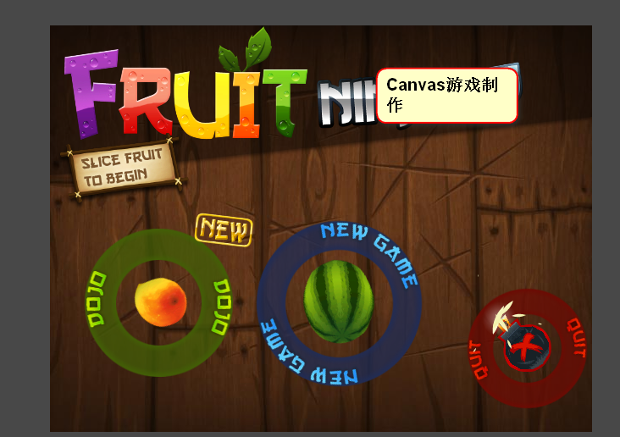 canvas制作的水果忍者

2011年，Node.js诞生，使JavaScript能够开发服务器程序了。


今天，JavaScript工程师是绝对的吃香，能够和iOS、Android工程师比肩，毫不逊色的。
现在，公司都流行WebApp，就是用网页技术开发手机应用。什么意思呢？手机系统有iOS、安卓、windows phone。那么公司比如说开发一个“携程网”APP，就需要招聘三队人马，比如iOS工程师10人，安卓工程师10人，windows工程师10人。共30人，工资开销大。并且，如果要改版，要改3个版本。所以，现在公司，都用web技术，用html+css+javascript技术来开发app。好处是不用招聘那么多工程师，只需要几个前端开发工程师即可。并且也易于迭代，就是网页一改变，所有的终端都变了。

JavaScript非常好学
JavaScript在“对初学者友好的语言”排行榜中排名第一。
JavaScript是有界面效果的，比如你学习C语言，对不起，白底黑字。而JavaScript有绚丽的效果，效果是可见的。你的劳动，是真真正正有效果啊。
JavaScript是弱变量类型的语言，变量只需要用var来声明。Java，C#中变量的声明，要根据变量是什么类型的来声明：
- int a;
- float a;
- double a;
- String a;
- boolean a;
var a ;

基础班的要求：
html:掌握所有标签使用，以及标签的语义。
css:掌握页面常见的布局，以及属性的使用。
拿到一个页面以后有自己独立完成这个页面思路。
javascript:变量的使用，数据类型，if判断，循环语句。

javascript的整体感知：

代码的存放位置：
放在head标签中如果没有style代码放在title标签下，如果有style，那么代码放在style下面。
还可以放在另外一个标签上body标签，但是现在阶段的学习不要放在body中，

关于javascript代码的书写格式：
<script type=”text/javascript”>
代码块。
</script>
<javascript>
alert(“ljkwlfklj”);
</javascript>
注意不存在javascript标签，只有<script>

javascript与html，css一样，对空格，换行，以及缩进是不敏感的
规范：将来在写代码的时候一定要所有的代码块都放在script标签中，将且代码最好有一个缩进。
最好不要这样写，因为代码的结构不明确。
推荐写法：

javascript的执行顺序：
从上到下，从左到右

javascript中的注释：
//：注释一行代码
/**/：注释多行代码

javascript代码虽然对空格，换行，缩进不敏感，但是在写的时候一定注意规范：
例子：
这样写页面报错了，就是因为我们的代码可以在结束部分不加分号，但是一定要加换行，如果加了分号，可以不换行。
建议大家在写代码的时候，既加上空格，也加上换行。使用代码的格式更加规范，可读性更强。

三句话：

alert(“这是我人生中的第一个javascript程序，好开心，好激动！”);
效果：在页面上弹出一个提示框，提示信息从alert后面的引号中的文本来的。
注意：如果页面上出现弹出框以后，页面的位置不能改变，并且不能关闭。其实这个时候浏览器的进程已经被暂停了。

第二句话：console.log(“”)
向浏览器的控制台中输出一句话。
作用：用来进行代码的调试。
应用：
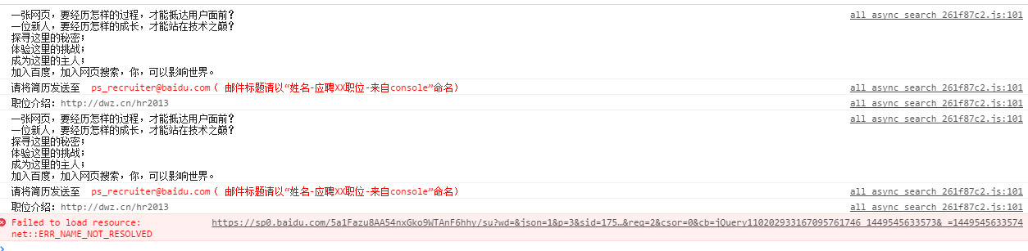
百度的招聘信息。

第三句话：prompt(“”);
弹出一个输入框，给用户提供输入信息位置。

直接量：
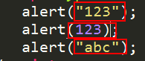
如果页面上直接使用红色方框中的数据，那么这些内容加做直接量。

数据类型：
问题：为什么123没有加引号，但是输出成功，但是abc没有加引号，结果输出失败，并且页面报错？

字符串：String
特点：用引号引起来的文本的串。
我们日常生活中说的话都可以理解为是字符串。

注意：
1.0这个引号既可以是单引号，也可以双引号。
2.0如果要在字符串输出引号应该怎么办。
- 如果字符串有双引，可以将字符串的引号改变单引号。
- 可以使用转译符。
由于字符串中经常会有一些特殊的字符出现，比如换行，比如引号，所为了让字符正常显示我们通常会用转译符：
常用的转译符：\
\’:单引号
\”:双引号
\t:缩进
\n：换行

数值类型：Number
整数，小数。
特点：表达的是一种数据的量。
表现形式：123,1,0,-1.2

加号的作用：

两个字符串用加号连接，那么将来加号起到的作用是连接这两个字符串。

两个数值用加号连接，那么将来加号起到的作用是加法运算符的作用

加号连接的两个直接量中有一个是字符串，那么加号的作用是连接

开发人员工具的使用：
右键，审查元素，打开开发人员工具，如果页面上有错误就会显示这个红叉
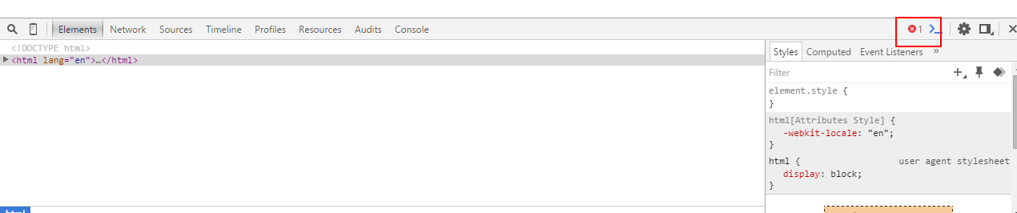
这个红叉的出现说明页面上有错误，如何找到这个错误？
点击tab选项中的最后一个tab,console
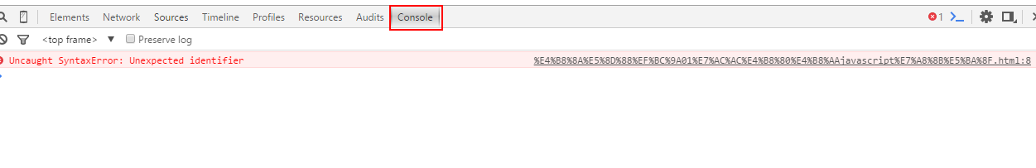
能够看到具体的错误，从而排除错误。

判断数据的类型：
typeof:判断数据类型。
怎么用：
typeof （直接量）

typeof （直接量/变量）
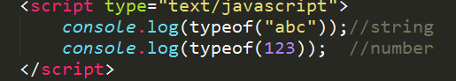

typeof 直接量/变量
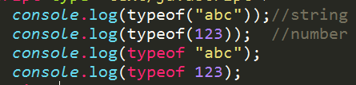

变量
问题：使用浏览器输出我们自己输入的内容。
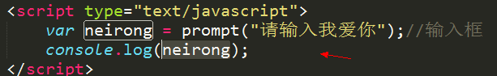
什么是变量：
变量是用来存储数据的。

声明变量：（挖一个坑）
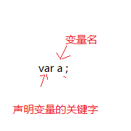
var a ;

给变量赋值：
a = “123”;//赋值运算符
注意赋值运算符起到的作用是将等号右边结果赋值给等号左边的变量。
var a = 123+456;
console.log(a);//579;

变量名的注意点：
- 变量名只能由英文字母，数字，下划线以及$符号组成，并且数字不能放在名称开头。（如果名称带有下划线，那么后面就算直接跟数字也是可以的）.
- 变量的命名不能使用javascript中的关键字和保留字。
关键字：已经被javascript内部使用过的。
保留字：还没有被javascript内部使用，但是可能有一天会被使用到。（备胎）
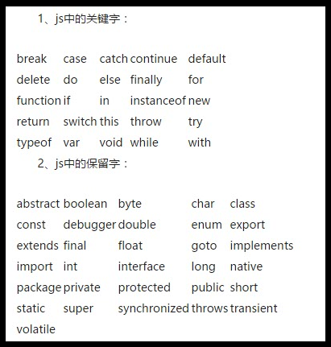
c.区分大小写。

变量的类型：
这个变量中存储的是什么样的数据，那么这个变量就是什么样类型。

变量之间的相互赋值以及变量可以和直接量一起输出。

了解其它的数据类型：

string

number
NaN:not a number ==>非数字。
作用：用来表示数值的一种不正常的状态。
一般情况下会在计算出现错误的时候出现。
判断当前的数据是否是NaN的关键字：
IsNaN:是一个非数字
如果结果是非数字：结果是true
如果结果是数字：结果是false

boolean类型：
取值：
true:对
false：错
作用用于判断条件的结果。
今天是个好天气====》false
1>3===》false
我是一个大帅哥====》true
var a = true;
var b = false;
var c = 1> 3;
var d = 1==3;

undefined:
如果一个变量声明了但是没有赋值它的结果就是undefined;(underfined在页面上是不会报错。)

运算符

算术运算符：

+
- 如果加号两边都是字符串，那么加号的作用是连接。
- 如果加号的两边都是数值，那么加号的作用是相加。
- 如果加号一边是字符串，那么加号的作用是连接。
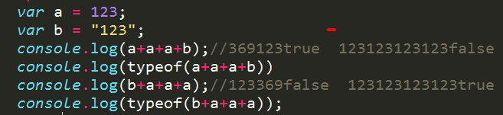

-
就是两个数值之间的运算。

*
就是两个数值之间相乘

/
就是两个数值之间相除

%取余，取模
余数：10 / 3 = 3.....1;
10%3=1;//10模以3==》1

（）：改变运算符优先级

运算的先后顺序：
先乘除后加减

复杂的运算：主要学习Math对象
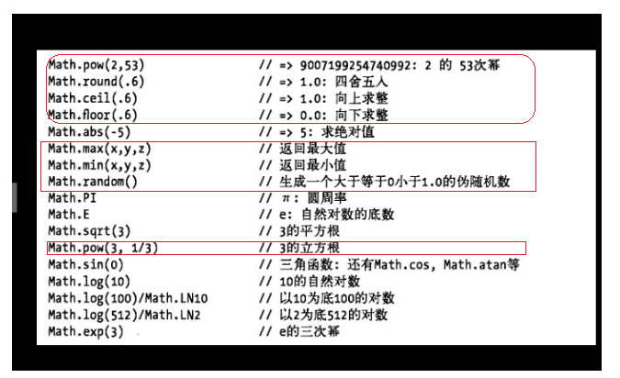

上面画红线的要掌握

